**Лабораторная работа**

**РАЗРАБОТКА РЕКУРСИВНЫХ АЛГОРИТМОВ**

**Цель работы**. Разработка программ, реализующих различные рекурсивные алгоритмы, и оценка их временной и пространственной сложности.

**Задание.** Разработать следующий алгоритм и программу с использованием рекурсии:

Дихотомический поиск целочисленного значения ключа в заданном массиве и вывода этого массива.

**Словесное описание заданных рекурсивных алгоритмов**

Классический [алгоритм](https://ru.wikipedia.org/wiki/%D0%90%D0%BB%D0%B3%D0%BE%D1%80%D0%B8%D1%82%D0%BC) поиска элемента в отсортированном массиве, использующий дробление массива на половины. При определении в какую половину массива попали метод вызывается вновь, но уже с новыми параметрами(в зависимости в какой половине, будет изменяться либо “left”, либо “right”)

**Код программы.**

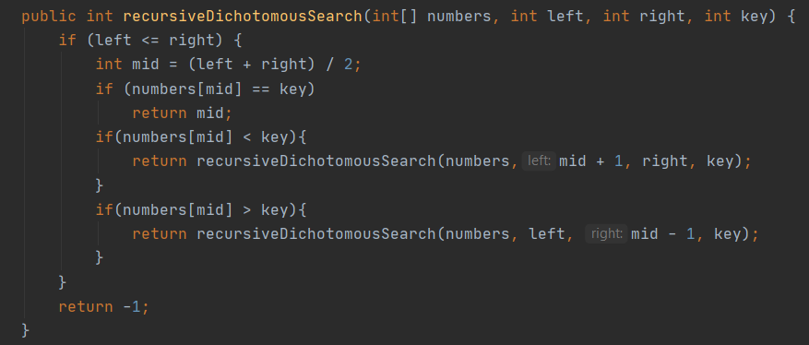

**Формулы верхней оценки временной и емкостной сложности заданного алгоритма.**

Верхняя оценка сложности алгоритма: О*(log(n)*)

Ёмкостная сложность алгоритма: О(n)

**Результаты экспериментальной оценки временной и емкостной сложности заданного алгоритма**.

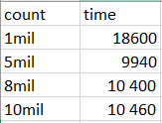

int mid = 4 bytes

recursive: int[] numbers = 4 bytes * n; int left = 4 bytes; int right = 4 bytes, int key = 4 bytes;

4 + 4 + 4 +4 + 4* n = 16 + 4n => O(n)